Министерство науки и высшего образования Российской Федерации
филиал федерального государственного автономного образовательного учреждения высшего образования
«Мурманский арктический университет»
(филиал МАУ в г. Кировске)

Форма обучения очная
Специальность 09.02.07

ОТЧЕТЫ
ПО ПРАКТИЧЕСКОЙ РАБОТЕ

ПО МДК 05.01: Проектирование и дизайн информационных систем

Студента Галова К.Ю. группы 2-ИСП-24-оКФ

Кировск
2026

ПРАКТИЧЕСКАЯ РАБОТА №3.
Тема: Разработка модели архитектуры информационной системы.
Цель: получение навыков выбора, сравнения и обоснования архитектурных решений для информационной системы на основе заданного сценария.
Ход работы:
Задание: спроектировать архитектуру АИС «СтройКонтроль» на примере монолитной, трехуровневой, облачной (PaaS) архитектур.
Строительная организация – предприятие, осуществляющие полный цикл работ от проектирования объектов до сдачи их клиентам. Организация работает с частными и корпоративными клиентами, выполняет строительство жилых и коммерческих объектов, а также предоставляет дополнительные услуги, например, дизайн интерьера или монтаж охранных систем.
Цель автоматизации деятельности строительной компании в рамках указанных бизнес-процессов состоит в решении проблем эффективности управления объектами и контроля выполнения строительных работ. Внедрение в работу АИС позволит в любой момент времени получить необходимую информацию об объектах и проектах, а также формировать необходимые отчеты.
Рассматриваемые архитектуры АИС (монолитная [1,2], трехуровневая [3,4], облачная(PaaS) [5,6]) представлены на рисунках 1, 2, 3.
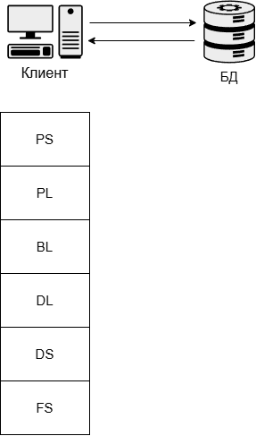
Рисунок 1 – Монолитная архитектура

Функции: отображение пользовательского интерфейса, исполнение бизнес-логики, обработка пользовательских запросов, формирование ответов, хранение данных, выполнение запросов, обеспечение целостности данных.
В качестве среды взаимодействия системы используется память устройства.
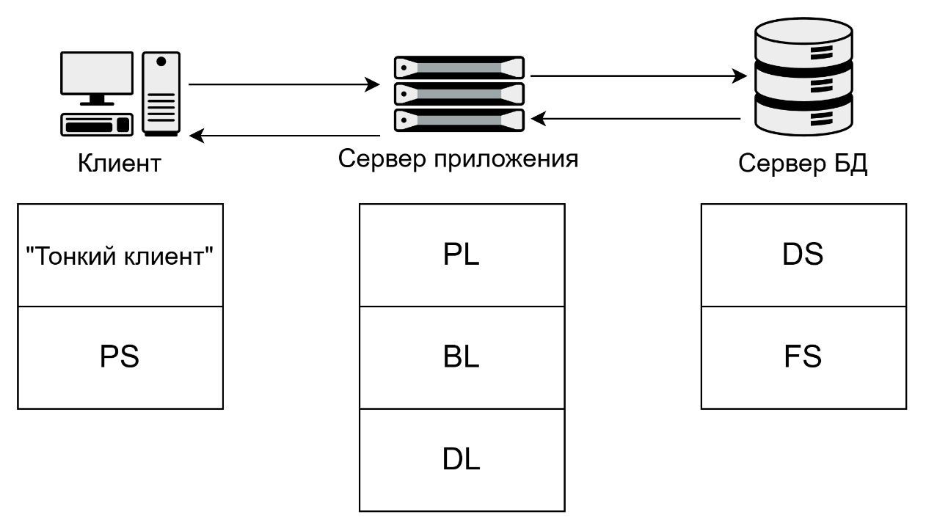
Рисунок 2 – Трехуровневая архитектура
Функции сервера: отправка запросов, взаимодействие с пользователем, реализация бизнес-логики, выполнение расчетов, координация транзакций, формирование ответов, кэширование данных, управление доступом.
Функции клиента: визуализация данных.
Функции базы данных: хранение и организация данных, обеспечение целостности данных, выполнение запросов, управление транзакциями.
В качестве среды взаимодействия клиента с сервером используется промежуточное программное обеспечение.
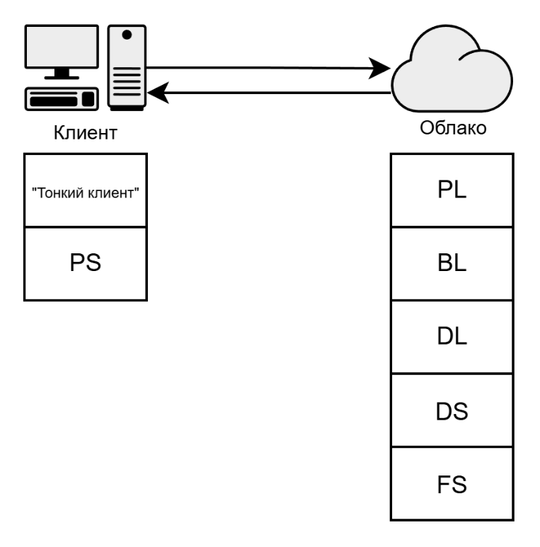
Рисунок 3 – Облачная архитектура

Функции облака: взаимодействие с пользователем, хранение и управление данными, обработка и реализация бизнес-логики, прикладная логика.
Функции клиента: визуализация данных.
В качестве среды взаимодействия клиента с облаком используется виртуализированная, масштабируемая инфраструктура.
Сравнительный анализ архитектур [7, 8 , 9, 10, 11] представлен в таблице 1.
Таблица 1 – Сравнительный анализ архитектур
№ | Критерий | Монолитная | Трехуровневая | Облачная
1 | 2 | 3 | 4 | 5
1 | Производительность | Высокая. Нет задержек между модулями. Разделение нагрузки между уровнями, возможность оптимизации каждого уровня отдельно. При необходимости оптимизации придется оптимизировать всю архитектуру. | Высокая. Нагрузка распределена между серверами и базами данных. Сервер может кэшировать данные. Возможна оптимизация каждого уровня отдельно. Есть зависимость от сети между уровнями. | Высокая. Платформа автоматически распределяет ресурсы под нагрузкой. Возможны прикладные расходы на виртуализацию. У облака есть оптимизация.
2 | Безопасность | Средняя. Единая система аутентификации и авторизации. Централизованное управление доступом, но при уязвимости риск для всей системы. | Высокая. Каждый уровень изолирован, доступ к данным только через сервера. Можно организовать шифрование данных. | Высокая. Провайдер обеспечивает сертифицированную защиту, шифрование, DDos-защиту.
3 | Масштабируемость | Ограниченная. Масштабирование возможно только путем увеличения мощности сервера. Горизонтальное масштабирование сложно реализовать. | Высокая. Каждый уровень можно масштабировать отдельно. | Очень высокая. Горизонтальное масштабирование «из коробки». Автоматическое распределение ресурсов при нагрузке.
4 | Сложность поддержки | Средняя. Кодовая система едина, обновления легко разворачиваются.  Высокая. Масштабирование требует копирования всего приложения, даже если нужно повысить производительность только одной его части. Плюс если высокую нагрузку испытывает лишь одна часть приложения, увеличивать производительность приходится для всей системы. | Низкая. Код разделен логически, что упрощает работу разных команд разработчиков. Требуется администрирование  middleware, БД. | Низкая. Инструменты мониторинга и логирования интегрированы. Провайдер управляет инфраструктурой, обновлениями ОС и middleware (промежуточное программное обеспечение).

Продолжение таблицы 1
1 | 2 | 3 | 4 | 5
5 | Отказоустойчивость | Низкая. Падение сервера приводит к недоступности всей системы. | Высокая. Обеспечивает высокую отказоустойчивость за счет разделения системы на независимые уровни. Отказ одного уровня не остановит всю систему. | Среднее. Автоматическое восстановление после сбоев. Репликация данных между регионами.  При проблемах с провайдером не будет работать вся система.
6 | Гибкость интеграции | Низкая. Добавление новых технологий требует изменений во всей системе, интеграция через API возможна, но сложна. Для внешней интеграции требуются доработки ядра системы. | Высокая. Обеспечивает высокую гибкость интеграции за счет отделения бизнес-логики от представления и работы с данными. Легкая интеграция с внешними системами. | Высокая. Готовые облачные сервисы интеграции. Платформа берет на себя всю работу по связке компонентов.
7 | Удобство развертывания | Среднее. Нет необходимости управлять множеством сервисов, а обновление системы требует лишь одной операции деплоя. При обновлении требуется остановка всей системы. | Высокое. Обновление или увеличение ресурсов возможно для отдельных уровней. Разные команды могут работать над разными уровнями параллельно. Требуется настройка сервера приложений, БД. | Высокое. Автоматизированные пайплайны развертывания. Бесшовное развертывание. Отсутствие необходимости в настройки серверов и ПО.
8 | Стоимость разработки | Средняя. Простая разработка, отладка, тестирование. Стоимость разработки монолитной архитектуры обычно ниже на начальных этапах, но может расти со временем из-за сложности поддержки. | Средняя. Стоимость разработки зависит от сложности бизнес-логики, проектирования уровней, стека технологий и масштаба, обычно требуя больше ресурсов на старте. | Низкая. Снижение затрат на техническую базу и управление инструментарием. Оплата по факту использования.

Вывод: для АИС «СтройКонтроль» рекомендуется трехуровневая архитектура, так как у данной архитектуры, в отличии от других, высокая безопасность, гибкая интеграция и высокая отказоустойчивость. Монолитная архитектура не рекомендуется для АИС, несмотря на низкую стоимость разработки, потому что у этой архитектуры низкая отказоустойчивость, средняя сложность поддержки и сложность изменения масштабирования. Облачная архитектура также не рекомендуется для данной АИС, так как в данной архитектуре очень низкая сложность поддержки, потому что провайдер управляет всей инфраструктурой, что является критичным для строительной компании.
Список используемых источников
- Монолитная архитектура [Электронный ресурс]. – URL: https://tproger.ru/articles/monolit-ili-mikroservisy--kak-vybrat-arhitekturu-dlya-novogo-proekta (дата обращения: 26.02.26)
- Монолитная архитектура [Электронный ресурс]. – URL: https://habr.com/ru/companies/haulmont/articles/758780/ (дата обращения: 26.02.26)
- Трёхуровневая архитектура [Электронный ресурс]. – URL: https://ru.wikipedia.org/wiki/Трёхуровневая_архитектура (дата обращения: 26.02.26)
- Трёхуровневая архитектура [Электронный ресурс]. – URL: https://sky.pro/wiki/sql/trehurovnevaya-klient-servernaya-arhitektura/ (дата обращения: 26.02.26)
- Облачная архитектура [Электронный ресурс]. – URL: https://yandex.cloud/ru/blog/posts/2023/03/paas?utm_referrer=https%3A%2F%2Fyandex.ru%2F (дата обращения: 26.02.26)
- Облачная архитектура [Электронный ресурс]. – URL: https://www.tadviser.ru/index.php/Статья:PaaS_-_Platform_As_A_Service#.D0.9F.D1.80.D0.B5.D0.B8.D0.BC.D1.83.D1.89.D0.B5.D1.81.D1.82.D0.B2.D0.B0_.D0.B8_.D0.BD.D0.B5.D0.B4.D0.BE.D1.81.D1.82.D0.B0.D1.82.D0.BA.D0.B8_PaaS (дата обращения: 26.02.26)
- Плюсы и минусы монолитной архитектуры [Электронный ресурс]. – URL: https://habr.com/ru/companies/custis/articles/894438/ (дата обращения: 26.02.26)
- Плюсы и минусы трехуровневой архитектуры [Электронный ресурс]. – URL: https://habr.com/ru/articles/836464/ (дата обращения: 26.02.26)
- Преимущества и недостатки трехуровневой архитектуры [Электронный ресурс]. – URL: https://javarush.com/groups/posts/2519-chastjh-2-pogovorim-nemnogo-ob-arkhitekture-po/ (дата обращения: 26.02.26)
- Преимущества и недостатки облачной архитектуры [Электронный ресурс]. – URL: https://360.yandex.ru/blog/articles/oblachnye-modeli-iaas-paas-saas-v-chyom-raznica-prostymi-slovami (дата обращения: 26.02.26)
- Преимущества и недостатки облачной архитектуры [Электронный ресурс]. – URL: https://journal.sweb.ru/article/chem-otlichaetsya-saas-ot-paas-i-iaas/?ysclid=mny973a23s86879804 (дата обращения: 26.02.26)

